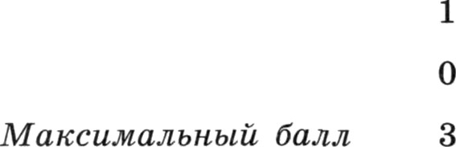
ВАРИАНТ 3
Часть 1

1 | 2 | 3 | 4 | 5 | 6 | 7 | 8 | 9 | 10 | 11 | 12 | 13 | 14 | 15 | 16 | 17 | 18 | 19
2 | 1 | 1 | 2 | 3 | 1 | 1 | 2 | 1 | 2 | 4 | 4 | 3 | 3 | 2 | 12 | 24 | 224 | 231

Часть 2
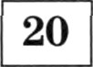 Используя метод электронного баланса, расставьте коэффициен- ты в уравненми реакции, схема которой
KNO2 + FeSO4 + H 2SO4 --+ NO + Fe2(SO4 )з + Н 2О + K 2SO4
Определите окислитель и восстановитель.

Содержание верного ответа и указания по оцевивавию (допускаются иные формулировки, не искажающие его смысла) | Балаы
Элементы ответа:
- Составлен электронный баланс: 2 N+' + lë -—+ N+2
1 2Fe+' — 2ë —-+ 2Fe+'
- Расставлены коэффициенты в уравнении реакции:
2KNO + 2FeSO4 + 2H2SO4 = 2NO + Fe (SO4)з + 2H2O + K 2SO4
- Указано, что железо в степени окисления +2 (или сульфат
железа за счет железа в степени окисления +2) является вос- становителем, а азот в степени окисления +3 (или нитрит ка- лия за счет азота +3) — окислителем
Ответ правильный и полный, включает все названные выше
элементы
Допущена ошибка только в одном из элементов | 2
Допущена ошибка в двух элементах
Все элементы ответа записаны неверно

62 ОГЭ. ХИМИЯ. ТРЕНИРОВОЧНЫЕ ЗАДАНИЯ

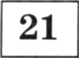 После пропускания через раствор гидроксида калия 5,6 л се- роводорода (н.у.) получили 137,5 г раствора сульфида калия. Вычислите массовую долю соли в полученном растворе.

Содержание вервого ответа и указания по оцевивавию (допускаются иные формулировки, не искажающие его смысла) | Баллы
- Составлено уравнение реакции:
Н 2Ѕ + 2KOH = К2Ѕ + HzO
- Рассчитаны количество вещества сероводорода, количество
вещества и масса сульфида калия:
n(H2S) п(К S) = 5,6/22, 4 = 0,25 моль m(KzS) = 0,25 х 110 = 27,5 г
- Вычислена массовая доля сульфида калия: w(KzS) = 27,5/137,5 = 0,2 или 20"/•
Ответ правильный и полный, содержит все названные элементы | 3
Правильно записаны два первых элемента ответа | 2
Правильно записан один элемент ответа | 1
Все элементы ответа записаны неправильно | 0
Максимальньtй бaял | 3

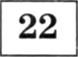 Даны вещества: Si, NaOH, HCl, Na2SiO3 , СаЅіОд. Используя воду и необходимые вещества только из этого списка, получите в две стадии оксид кремния(ІV). Опишите признаки проводимых
реакций. Для реакции ионного обмена напишите сокращенное ионное уравнение реакции.

Содержание веряого ответа и указания по оцевивавию (допускаются иные формулировки, не искажающие его смысла) | Баллы
Составлены два уравнения реакций:
- 2HCl + Na2SiO д = H2SiO + + 2NaC1
- HzSiO = SiO2 + HzO
Описаны признаки протекания реакций:
- для первой реакции: образование бесцветного осадка крем- ниевой кислоты ;
- для второй реакции : при нагревании кремниевая кислота разлагается.
Составлено сокращенное ионное уравнение реакции:
- 2H* + SiO ' = H2SiO +
Ответ правильный и полный, содержит все названные элементы | 5
Правильно записаны четыре элемента ответа | 4

63

Содержание верного ответа и указаяия по оцевиваяию (допускаются иные формулировки, не искажпющие его смысла) | Баллы
Правильно записаны три элемента ответа | 3
Правильно записаны два элемента ответа | 2
Правильно записан один элеьtент ответа | 1
Все элементы ответа записаны неправильно | 0
Максимальньtй бапп | 5

